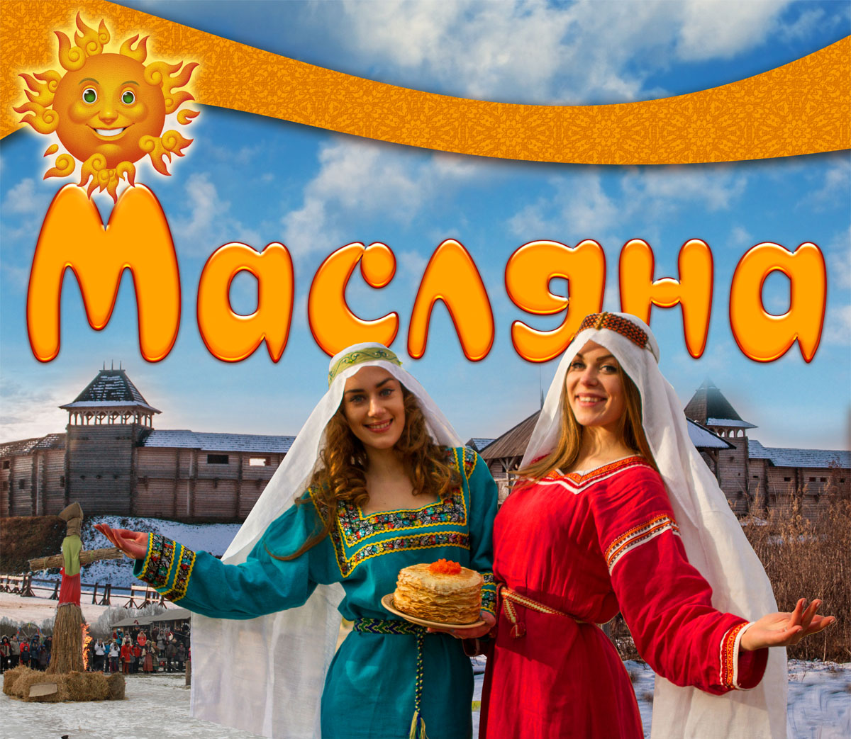

Квест для учнів початкових класів
«Масляна прийшла, млинців принесла!»

Підготувала вчитель І кваліфікаційної категорії
Франківського НВК
«Дошкільний навчальний заклад-загальноосвітня школа І-ІІ ступенів» Чорнобаївської районної ради Черкаської області
Гвоздь Наталія Володимирівна

2018
Перед квестом вчитель обов’язково розповідає про традицію проведення Масляної, її древньоязичне походження та обряди протягом тижня.
Мабуть, не існує народу для якого прихід весни не був би святом. Адже весна - це відродження природи, відновлення всього живого. Наші далекі пращури пов'язували з весною початок нового року й урочисто зустрічали зеленокосу красуню. Проте не годилося зустрічати нову пору року, не попрощавшись із попередньою і не подякувавши їй. Отже, цикл весняних свят в Україні відкривало свято проводів зими. Своєрідною умовною межею між зимою та весною було свято Масляної, що тривало цілий тиждень. Кожен день тижня мав своє значення.
Понеділок - день «Зустрічі»! Усіх гостей вітають млинцями та оладками. До речі, першим млинцем у Масничний понеділок здавна прийнято пригощати батьків. А ще в цей день по домівках ходять ряджені та напрошуються на гостини. За іншими переказами перший млинець необхідно віддати нужденним за упокій померлих.
Вівторок - «Загравання*. Цього дня народ розважається. Катається на ковзанах та на льодових гірках, гойдаються на гойдалках. Хто далі гойднеться, той буде щасливим.
Середа - «Ласуня». Найсмачніший день масляничного тижня. У всіх родинах до столу подають вареники із сиром, млинці, оладки, різні пиріжки.
Четвер - «Розгул». Приносить із собою цілу торбу різних розваг, веселощів та змагань.
П'ятниця - «Тещині вечори». Цього дня за традицією молоде подружжя відвідує усіх, хто був у них на весіллі. А найголовнішою подією є відвідини тещі зятем. Для цього вона готує урочисту вечерю. Ось звідки «на млинці до тещі».
Субота - «Невістчині посиденьки». Цього дня молода невістка запрошує до себе на гостину усіх рідних та близьких. Частує їх святковим обідом з млинцями.
Останній день Масляної - «Прощена неділя». У цей день прийнято просити пробачення у своїх рідних, сусідів та знайомих. «Бог простить і я прощаю».

Мета заходу:
Закріпити уміння учнів брати участь в цікавій формі позакласної діяльності квест. Виробляти навички колективної(групової) діяльності, вміння прислухатися до думки інших, бути толерантним та доброзичливим. Розвивати логічне мислення, артистизм, граматичні навички, вміння діяти за інтуїцією.

Ознайомити дітей з традицією та обрядами святкування Масляної в Україні з давніх часів. Виховувати любов до рідної землі, шану та повагу до народних звичаї та обрядів.

Обладнання:
маршрутний лист, комп’ютер, картки із завданнями, мозаїка, ватні диски, картон, клей, аркуші білого паперу, пензлі, фарби, вода в стаканчику, написи станцій, дві підготовлені ляльки-«Масляні» в святковому наряді для спалювання, велика гірка млинців та приправи до них, чай.

Приз для переможців(і не тільки): висока гірка пшеничних, гречаних та пшоняних млинців із сметаною та ікрою від батьків учнів.

Маршрутний лист
для команди «Велесові діти»
Велес- (Бог) покровитель скотарства і землеробства

1 станція Історична

2 станція Відгадайка

3 станція Зимова майстерня

4 станція Пісенна

5 станція Майстерня художника

6 станція Розумників

7 станція Поетична

8 станція Випереджувальна Перегляд мультфільму «Ишь тьІ, Масленица»
Маршрутний лист
для команди «Діти Ярила»
Ярило-Бог Весняного Сонця, розквіту природи, родючості, робіт, пристрасті

1 станція Поетична

2 станція Розумників

3 станція Майстерня художника

4 станція Зимова майстерня

5 станція Пісенна

6 станція Відгадайка

7 станція Історична

8 станція Випереджувальна
Перегляд мультфільму «Ишь тьІ, Масленица»
Станція «Історична»

1.Інформація довідкового бюро (учні з нашого класу) про походження свята «Масляна» та його обряди.

2.Вікторина

-Коли в Україні святкують Масляну?
(за тиждень до великоднього посту)

3.Як називають цей тиждень по-церковному?
(сирний або м’ясопусний)

4.Обов’язкові атрибути свята.
(млинці, лялька-«Масляна» для спалювання, запряжені коні в сани, гойдалки, санки, тощо)

Станція «Відгадайка»

Загадки

Прийшла до нас бабуся
У білому кожусі.
Ліси і гори вкрила,
Усе причепурила. (зима)

Тане сніжок,
Оживає лужок,
День прибуває,
Коли це буває? (весна)

Ребуси

, 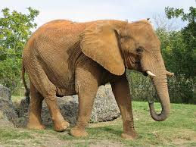 А

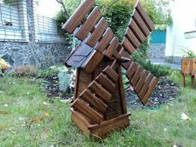 ,,,, 

Станція «Зимова майстерня»
Виготовити аплікацію сніговика із ватних дисків та мозаїки.

Станція «Пісенна»

1.Під караоке співати
«Зеленеє жито, зелене»

2.Хоровод «Подоляночка»

3.Веснянки(хто які знає)

Станція «Майстерня художника»

Намалювати млинця, щоб у нього був гарний настрій і він вам підморгував.

Станція Розумників

З’єднай ліву частину з правою, щоб вийшло прислів’я та прикмети
1.Не завжди котові Масляна, оновиш своє життя

2.Несподівані гості на Масляну- буде й великий піст

3.Хто на Масляну скупиться- тим більше гарних днів залучиш

5.Позбудешся старих речей - щастя в дім.

4.Чим більше млинців напечеш, до обновок

6.Якщо на Масляну простиш образи- за рік розориться.

7.Якщо на Масляну холодно, то весь рік сумуватимеш.

8.Якщо на Масляну не повеселишся літо буде теплим.

Станція Поетична

Масляна, воротися,
До Великодня простягнися,
Від Великодня до Петра,
А від Петра та до тепла.

Доберіть римування

Масляну вихваляли,
Зиму…, (проводжали)
На кониках катались,
До посту… (готувались)

Станція Випереджувальна

Представити на конкурс свої ляльки-«Масляні»

Після закінчення змагань всі учасники дивляться мультфільм про Масляну(російська версія).
Журі підводить підсумки.

Масляна щедра гостей всіх вітає,
Млинцями смачними всіх пригощає!
Ми нудьги не переносимо –
В гості Масляну запросимо.
А ми Масляну дожидаєм,
Сиром Масляну зустрічаєм.
Сиром гірку ми укладаєм,
Маслом зверху її поливаєм.
Наша Масляна годована,
Нам від предків ти подарована.
На стадіоні в облаштованому місці спалюємо чучала.

Всіх учасників пригощаємо смачними пшеничними, гречаними та пшоняними млинцями з варенням, сметаною, шкварками та ікрою.

Станція «Поетична»

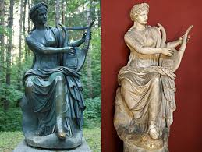

Станція Розумників


Станція «Майстерня художника»



Станція
«Зимова майстерня»



Станція «Пісенна»


Станція «Відгадайка»

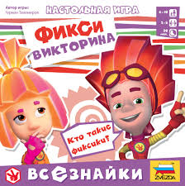
Станція «Історична»

